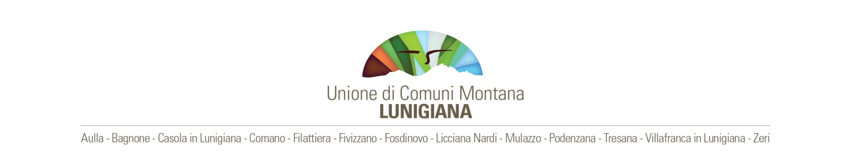
Allegato "A"

CENTRALE UNICA DI COMMITTENZA PER I COMUNI DI Bagnone, Casola In Lunigiana, Comano, Filattiera, Fivizzano, Fosdinovo, Licciana Nardi, Mulazzo, Podenzana, Tresana, Villafranca in Lunigiana
ISTANZA DI INVITO PER PARTECIPAZIONE A PROCEDURA NEGOZIATA
OGGETTO: Procedura negoziata per l'appalto dei lavori: “ADEGUAMENTO SISMICO" dell'edificio denominato "Scuola Elementare e Media Inferiore - Don Florindo Bonomi" da eseguirsi in Comune di Fosdinovo, loc. Fosso
Il sottoscritto ___________________________________________ nato il ______________ a ____________________ in qualità di _______________________________________________ dell'Impresa _____________________________________________________________________ con sede in ______________________________________________________________________ via___________________________________ n ________ con codice fiscale n. _______________ con partita IVA n. ________________________________________________________________ tel. _______________fax._________________ e-mail ___________________________________
INOLTRA DOMANDA
di invito alla procedura negoziata che sarà indetta per il COMUNE DI FOSDINOVO indicata in oggetto, avendone i requisiti di qualificazione richiesti.
A tal fine, ai sensi del DPR 28.12.2000 n.. 445, consapevole delle sanzioni penali ivi previste per le ipotesi di falsità in atti e dichiarazioni mendaci ivi indicate,
DICHIARA:
1) che l'Impresa è iscritta nel registro delle imprese della Camera di Commercio di _____________ __________________per la seguente attività ___________________________________________
_______________________________________________________________________________
2) ed attesta i seguenti dati:
- numero di iscrizione _________________________________________________________
- data di iscrizione ____________________________________________________________
- durata della ditta/data termine _________________________________________________
- forma giuridica ____________________________________________________________
- titolari, soci, direttori tecnici, amministratori muniti di rappresentanza, soci accomandatari (indicare i nominativi, le qualifiche, le date di nascita e la residenza)_________________ ______________________________________________________________________________________________________________________________________________________________________________________________________________________________
3) di possedere i requisiti di ordine generale per la partecipazione alla procedura di affidamento degli appalti pubblici previsti dall'art. 80 del D. Lgs.50/2016;
4) di essere in possesso dell'Attestazione SOA per la categoria _______;
5) di essere inscritto INPS ____________________, INAIL ____________________________ e Cassa Edile__________________________
E di aver nell’organico n. __________________ contratto applicato _________________________

_____________________ lì ________________
FIRMA
________________________________________________________________________________

N.B. LA DICHIARAZIONE DEVE ESSERE CORREDATA DA FOTOCOPIA, NON AUTENTICATA, DI DOCUMENTO VALIDO DI IDENTITÀ DEL SOTTOSCRITTORE, PENA LA NON AMMISSIBILITÀ DELLA STESSA

